DISEMINARE MOBILITATE ALYTUS, LITUANIA
ACTIVITĂȚILE SPECIFICE ALE PROIECTULUI

Ultima mobilitate din cadrul proiectului “Green World-Green Energy” s-a derulat între 29 mai și 2 iunie octombrie 2023 în localitatea Alytus, al șaselea oraș ca mărime al Lituaniei. Ca și în precedentele ocazii, Liceul Teoretic “Traian Lalescu” din Hunedoara a fost reprezentat de o delegație formată din 6 participanți și 2 profesori însoțitori.
Programul primei zile a fost constituit doar din activități de proiect, derulate în cea mai mare parte în aula școlii. După o scurtă festivitate de deschidere, au fost susținute diferite prezentări, cele mai multe având legătură cu topicul mobilității. Prezentările au fost urmate de dezbateri, pe baza întrebărilor adresate de către coordonatoarea școlii lituaniene. De asemenea, s-a reamintit faptul că principalul produs al activităților era un Newsletter, fiecare țară aducându-și contribuția în câte o zi; participantele echipei noastre au avut de reflectat activitățile din ziua de joi.

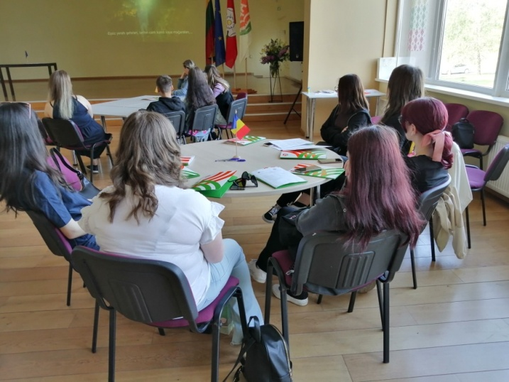

Delegația României

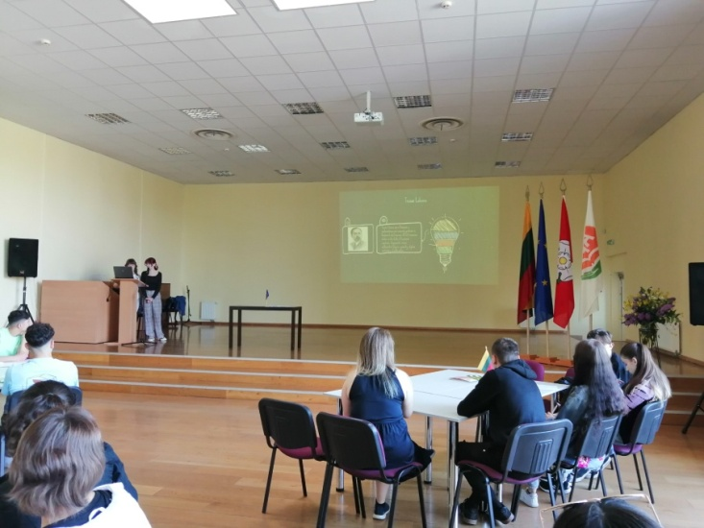

Una dintre prezentările părții române

Pe durata trecerii în revistă a dotărilor Centrului s-a putut remarca nivelul deosebit al sălilor și laboratoarelor, precum și implicarea elevilor lituanieni pe durata efectuării orelor de practică.
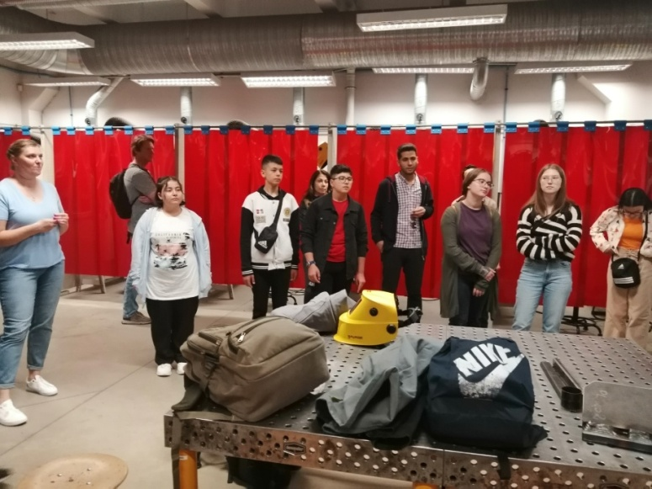
Atelierul de sudură
A urmat o deplasare în oraș, la sediul Alytaus Rajono Savivaldybe (un fel de consiliu județean), unde am fost primiți de către doamna care îndeplinea funcția de președinte. După un scurt discurs, ne-a fost prezentat un filmuleț, am relatat câte ceva despre orașele din care proveneam și am primit mici cadouri.
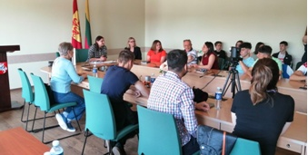
În sala de ședințe a Alytaus Rajono Savivaldybe
Reveniți în încăpătoarea aulă a școlii, elevii celor 5 școli au fost împărțiți în echipe multinaționale și au avut de realizat stickere și afișe având drept teme economisirea apei și a energiei electrice. După finalizarea acelor produse, fiecare echipă și-a prezentat realizările, momentele respective fiind filmate de către coordonatoarea școlii gazdă. Produsele au fost, de asemenea, fotografiate de către participanții din Chieti, ei fiind cei care au avut de prezentat știrile relative la ziua de luni.
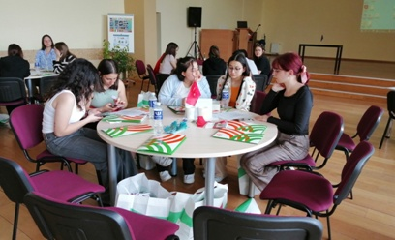
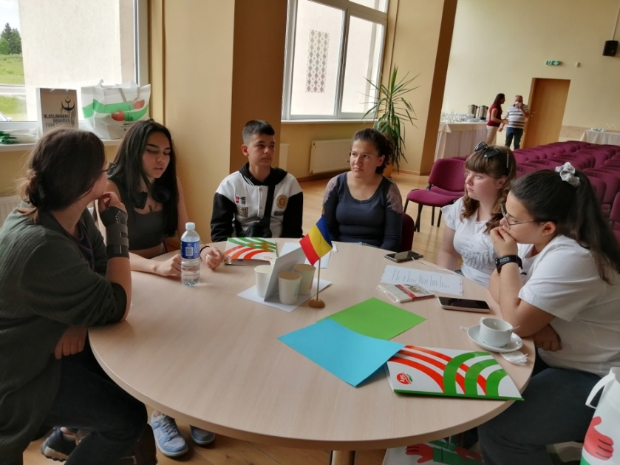
Dezbătând înainte de executarea unui sticker
Programul zilei de marți a început în satul ecologic Kardokai, cunoscut în toată Lituania și nu numai. Vizita a avut loc la gospodăria familiei Augučiai, care organizază sesiuni de aromoterapie, tabere de familie, desfășoară cursuri culinare și lecții de dans și educative. Participanții au fost împărțiți în 2, după cum urmează: o grupă care a vizitat locuința principală, în care domnul Rolandas a ținut un discurs și a răspuns la întrebări, în timp ce a doua jumătate a participanților a particpat la o activitate culinară organizată de către doamna Augučiai, activitate care a constat în framântarea și coacerea lipiilor. Fiecare grupă a participat, pe rând, la cele 2 activități, după care gazdele au servit prânzul, care a constat dintr-o supă și un fel principal, ambele vegetariene.
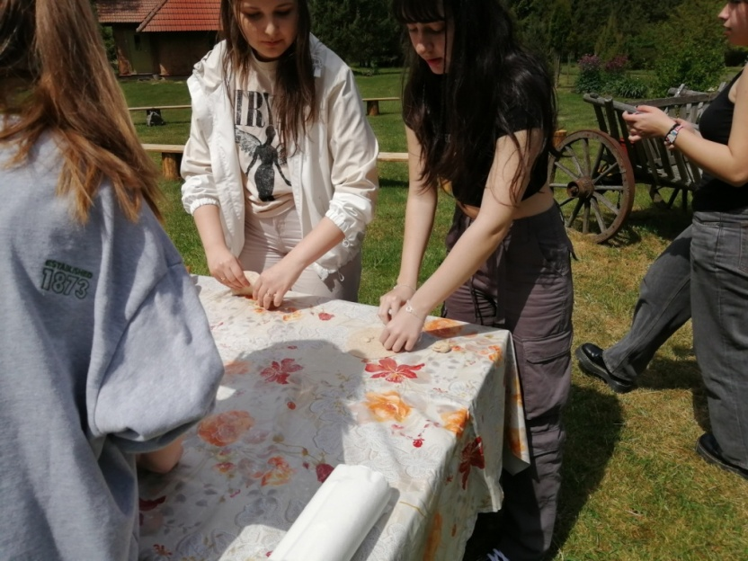
Frământând lipiile
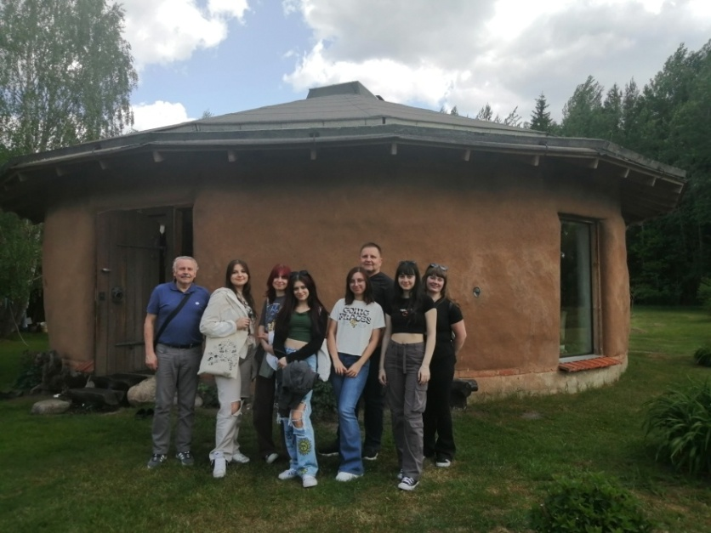
Delegația liceului nostru
Aproape de Alytus, s-a vizitat centrul Tiko Tiks, unde se recondiționează și valorifică/schimbă diferite obiecte uzate (îmbrăcăminte, eletrotehnice și electronice, jucării, cărți și reviste, căni, vaze etc.). După o scurtă prezentare a activității, unii elevi și profesori și-au ales câte un obiect, plătind sau beneficiind gratis de acele lucruri.
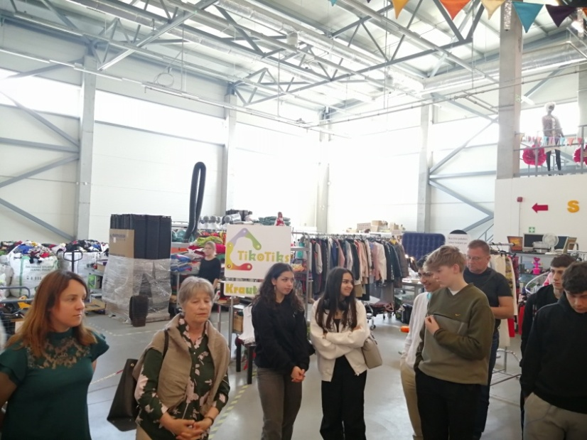
Zia de miercuri a fost destinată, în principal, vizitării capitalei, orașul Vilnius. Primul loc în care ne-am oprit a fost la Laboratorul Orașului, unde am beneficiat de o reprezentație cu reale valențe educative, intitulată „Să facem o planetă”. Simpaticul animator ne-a vorbit despre sustenabilitate, reciclare și despre necesitatea utilizii unor resurse alternative, dar partea cea mai interesantă a fost cea interactivă, care a constat în împărțirea tuturor participanților în mai multe grupuri, fiecare având câte o temă distinctă și libertate în alegerea modului de expresie (dans, gesturi, scenete, cântece etc.), toate având legătură cu arta dramatică. În final, toate echipele și-au prezentat temele într-un mod original și au beneficiat de aplauzele binemeritate ale toturor participanților la această interesantă activitate educativă.
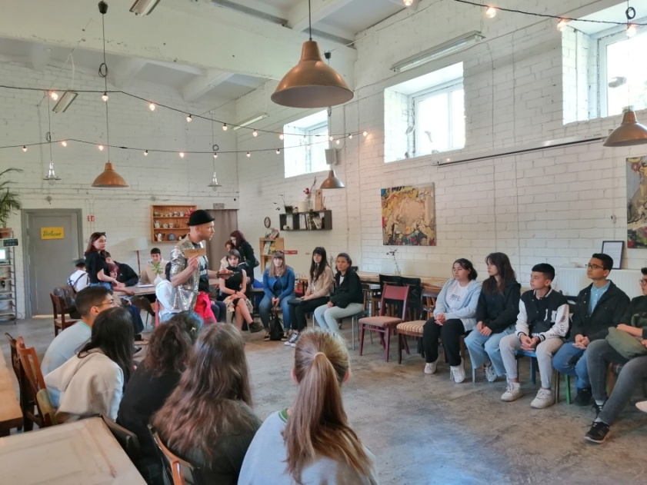
Animatorul din Laboratorul Orașului

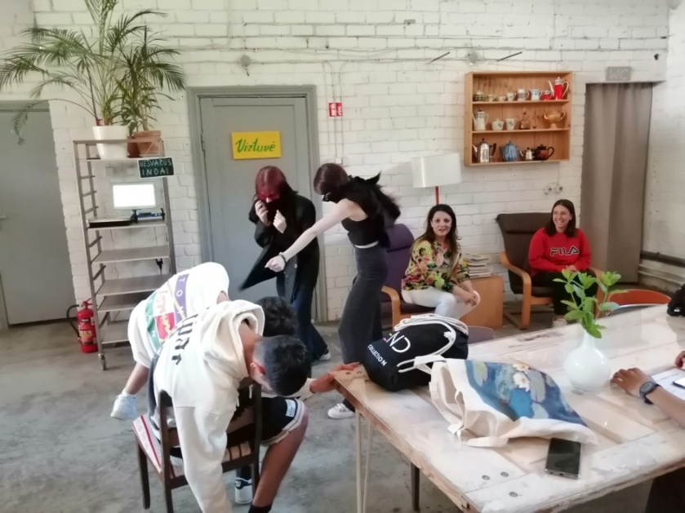
Punerea în scenă a uneia dintre echipe
La finalul timpului alocat am urcat în autocar și ne-am deplasat spre Trakai, un oraș interesant mai ales prin Castelul său, amplasat pe o insulă situată in Lacul Galvė.
Penultima zi de activități a fost consacrată vizitei în al doilea oraș al țării, Kaunas. Primul obiectiv a fost interesanta Grădină Botanică Universității Vytautas Magnus, înființată în 1923 și având o suprfață de 62,5 ha. Această amenjare beneficiază și de prezența unui lac, de o seră consacrată palmierilor și de un larg sector dedicat planelor ornamentale. Participanții au apreciat în mod deosebit splendid paletă coloristică a plantelor, însă vizita nu a putut fi efectuată în toate spațiile și amenajările Gradinii din lipsă de timp.
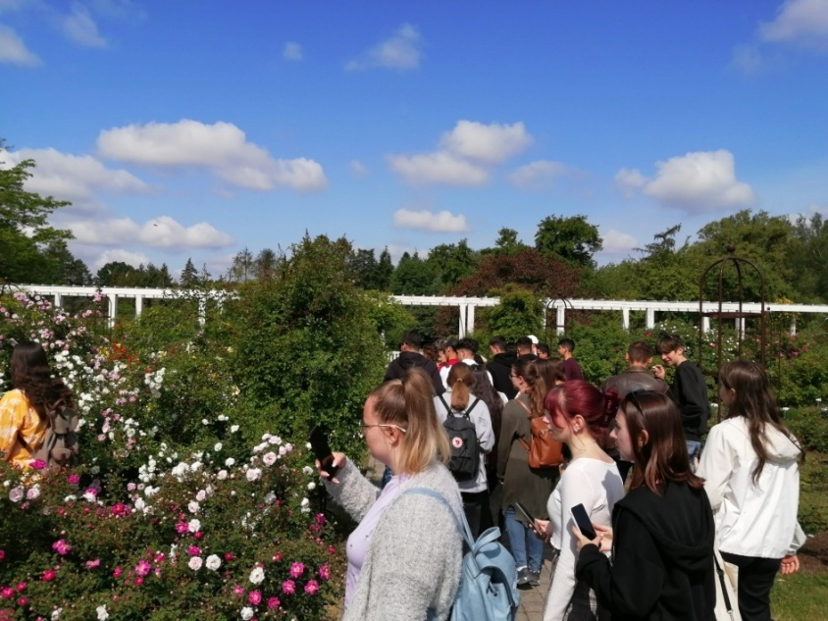
Sectorul rozaceelor din Grădina Botanică
De acolo s-a plecat spre principalele clădiri ale instituției universitare menționate, unde am fost primiți cu amabilitatede către domnul Rector, am fost împărțiți în 2 grupe și am participat la activități educative în 2 laboratoare (de chimie alimentară și energie verde) și într-o aulă, unde subiectul principal au fost modificările climatic. În primul dintre ele 2 echipe de câte 2 elevi din România și Turcia au testat calitatea unor afine deshidratate, iar în al doilea ni s-au prezentat sursele de energie verde (solară, eoliană, biomasă, hidraulică). La finalul discuției relative la scimbările climatic a fost făcută o simulare a cantității de carbon ce ar rezulta pe baza unui chestionar relative la transport și diverse consumuri în țara noastră. Cantitatea de carbon rezultată în urma activităților de pe durata unui an a rezultat destul de mare, atrăgându-se, astfel, atenția în privința necesitării diminuării consumului și a practicării unui stil de viața sănătos.
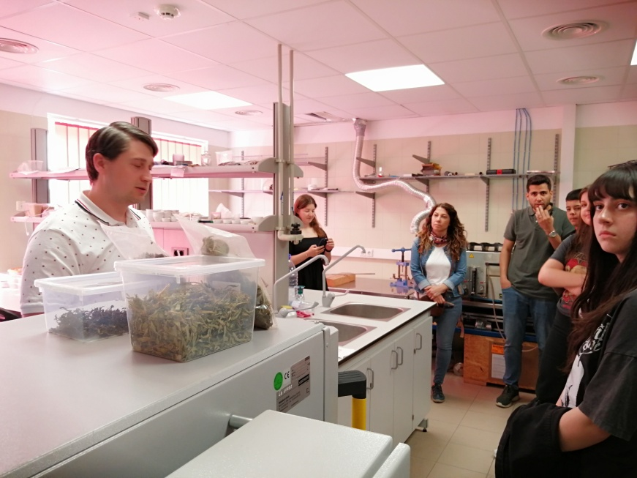
Valorificarea biomasei
Vineri, în ultima zi a mobilității, s-au comasat știrile redactate de fiecare echipă pe durata zilei în care a avut de reflectat activitățile de proiect, s-au dezbătut teme de actualitate, au fost evaluate rezultatele mobilității și s-au acordat certificatele de participare.
PARTEA INTERCULTURALĂ A MOBILITĂȚII
Primul obiectiv touristic al capitalei a fost un lăcaș de cult, Biserica Sfinților Petru și Pavel, cu un exterior care nu impresionează (aflat în curs de restaurare), dar interiorul în stil baroc, cu 2000 sculpturi și ornamente din stuc fascinează. Ca orice așezământ important, biserica are o istorie mai veche, fiind edificată pe locul unei biserici din lemn, devenită ulterior mănăstire. Minunatul interior este opera sculptorului Giovanni Pietro Perti și a pictorului Giovanni Maria Galli. Nu lipsite de interes sunt pictura Papei Ioan Paul al II-lea.
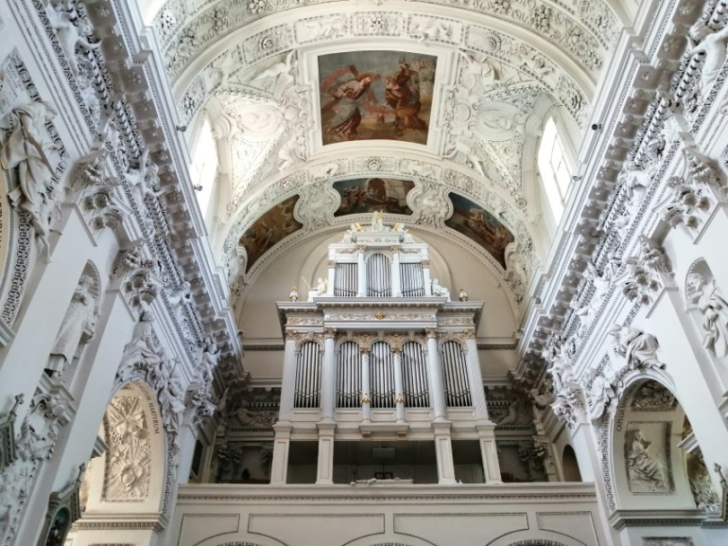
Interiorul Bisericii Sf. Petru și Pavel
Următorul obiectiv la care am ajuns a fost Catedrala orașului și a țării, având drept patroni spirituali pe Sfinții Stanislaus și Ladislaus. Reconstruită între 1779 și 1783 pe locul unei vechi biserici, acest lăcaș a fost consacrat în 1783, anul finalizării lucrărilor. Mult mai sobră decât Biserica Sf. Petru și Pavel, acest lăcaș are câteva puncte de interes, printre care figurează Capela și Sarcofagul Sf. Cazimir. Alături de Catedrală se află o impresionantă clopotniță (57 m cu crucea din partea superioara, 52 fară), un vechi turn de apărare ințial (acum 600 ani), devenit clopotniță după ce a fost dotat cu un ceas și 2 clopote, în secolul al XVII-lea.
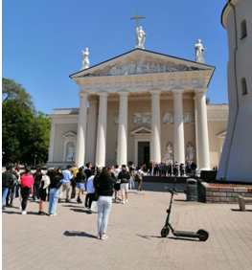
Catedrala
Din Piața Catedralei începe centrul istoric al orașului, principala sa arteră fiind strada Pilies, care ține până în Piața Primăriei. Principalele obiective din Old town sunt Biserica Sf. Cazimir (construită între 1604 și 1618, în stil baroc), Mănăstirea Sfinta Treime (pe locul unei biserici din lemn din sec. XIV, cu principalele capele edificate la începutul sec. al XVII-lea), impresionanta clădire a Filarmonicii, bisericile Sf. Catherina și cea patronată de SF. Ioan Botezătorul.
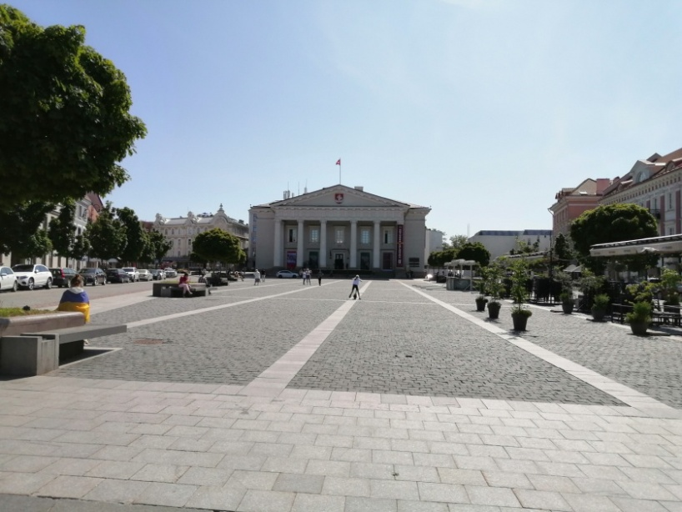
Piața Primăriei
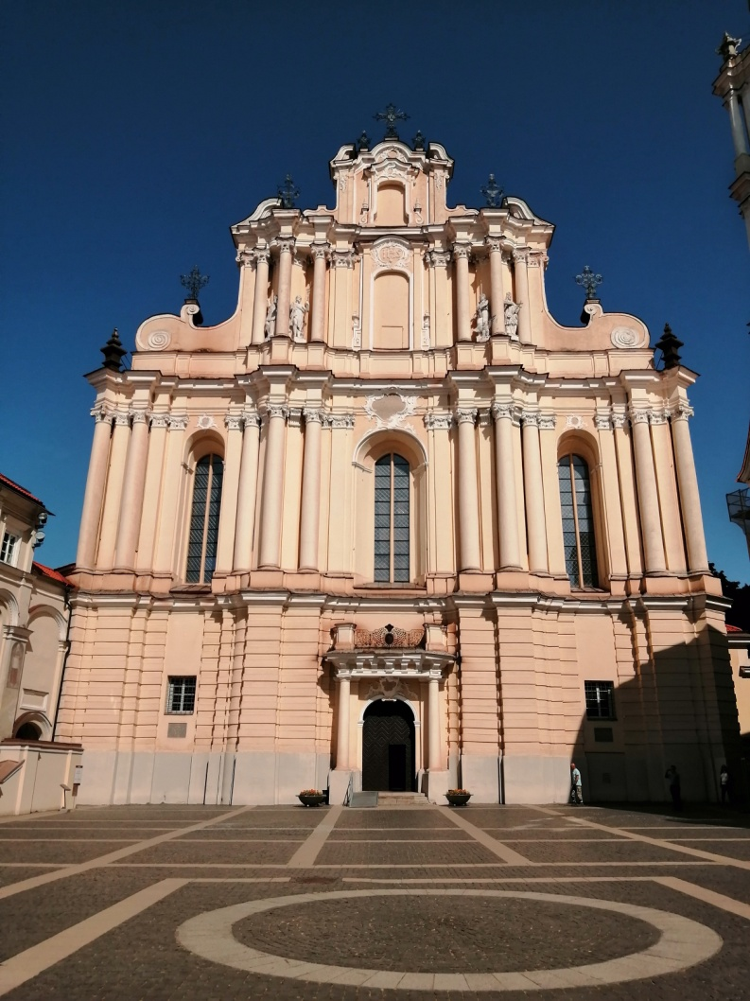
Biserica Sf. Ioan Botezătorul
În fine, în Piața Catedralei se află și Palatul Marilor Duci de Lithuania, cu o istorie veche și agitată. Actualul Palat este o operă renascentistă recentă (2002-2018), iar în fața sa tronează statuia Ducelui Gediminas.
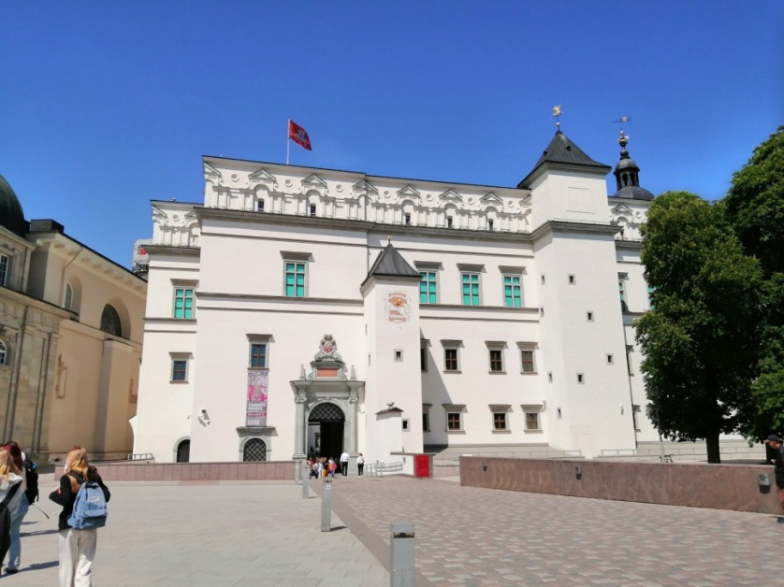
Palatul Marilor Duci de Lituania
În Trakai, oraș aflat pe drumul de întoarcere spre Alytus, singurul obiectiv vizitat a fost Castelul. Construcția Castelului de piatră a fost începută în secolul al XIV-lea de către Kęstutis, iar în jurul anului 1409 lucrări majore au fost finalizate de fiul său Vytautas cel Mare. Împresionantul edificiu medieval a fost reconstruit în anii 1950-1960 din inițiativă lituaniană, deși a primit rezistență din partea autorităților sovietice.
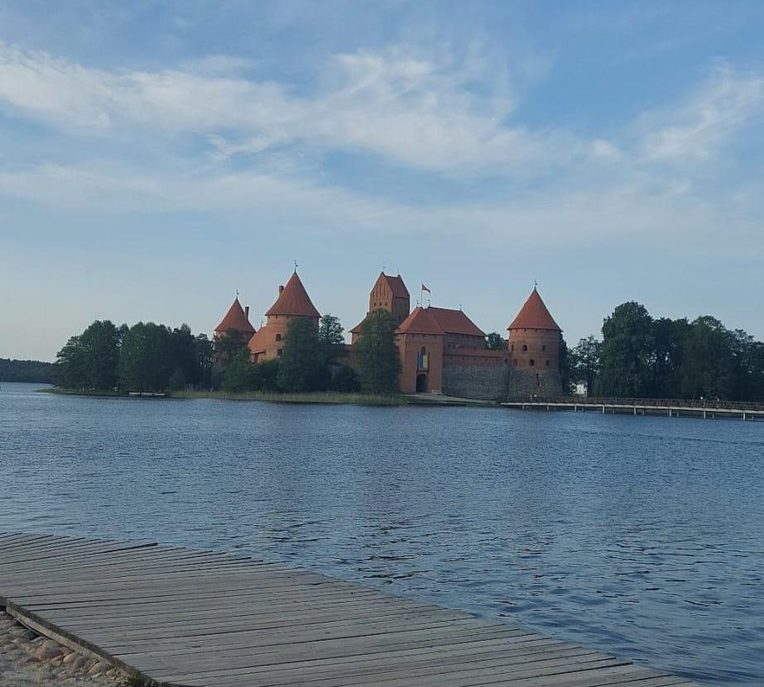
Castelul din Trakai
Partea intercultural a inclus și vizitarea unor obiective din Kaunas. Astfel, primul obiectiv vizitat a fost Castelul, care a fost edificat la mijlocul secolului al XIV-lea, dar reconstruit și renovat în mai multe ocazii, atât în secolul XX, cât mai ales la începutul celui următor. Practic, restaurarea s-a închieat în 2011, iar în 2018 a fost inaugurată statuia ecvestră a Luptătorului Libertății.
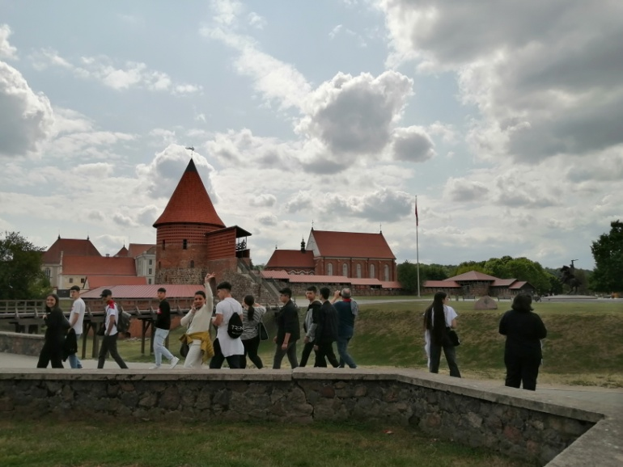
Castelul din Kauna
În continuare, au fost vizitate Piața Primăriei și edificiile importante de pe Strada Vilnius și de pe Aleea Laisves: clădiri vechi în stil eclectic, cladirea Teatrului Național, fântâni arteziene și statui.
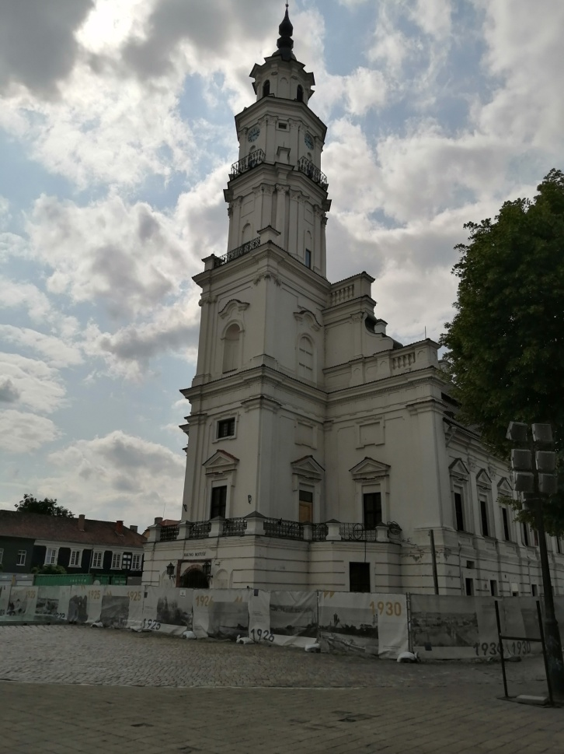
Primăria din Kaunas
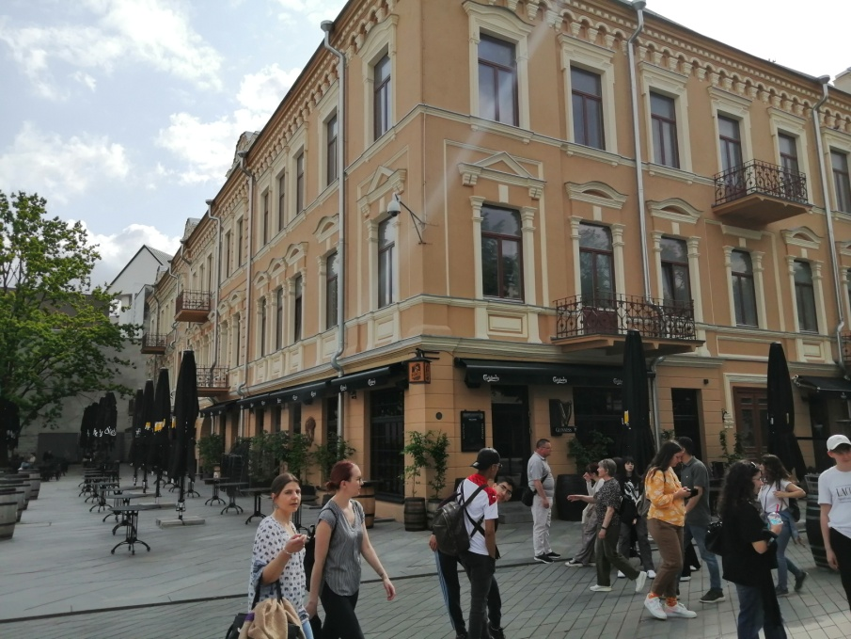
Una dintre clădirile de pe Aleea Laisves
Concluzionând, mobilitatea din Lituania a fost foarte rușită, îmbinând armonios activitățile specific de proiect și cele intercultural. Participanții au dovedit implicare, spirit de echipă, creativitate și o bună cunoaștere a limbii de proiect, legând pritenii durabile.
Coordonator, prof. G. Gîscă

